MÔ HÌNH USECASE
GAME ĐÀO VÀNG
Phiên bản: 1.0
Mã dự án: XDPM_N7_1
Mã tài liệu: XDPM_N7_UC_1.0doc

Bảng ghi nhận thay đổi tài liệu

Ngày | Phiên bản | * A, M, D | Mô tả | Tác giả
19/3/2013 | 1.0 | A | Tạo mới tài liệu | Toàn bộ BA

* A; Thêm mới; M: Sửa đổi; D: Xóa

Tác giả | Tên: BA Ngày: 19/3/2013  Vai trò:
Xem xét | Tên: QA Ngày: 20/3/2013  Vai trò: QA
Tên: QC Ngày: 20/3/2013
Vai trò: QA
Phê duyệt | Tên: Trần Phát Đạt Ngày: 22/3/2013  Vai trò: Nhóm trưởng
Mục lục
1. Sơ đồ Use-case 3
2. Danh sách các Actor 3
3. Danh sách các Use-case 3
4. Đặc tả Use-case 3
4.1 Đặc tả Use-case “Tên Use-case” 3

Sơ đồ Use-case
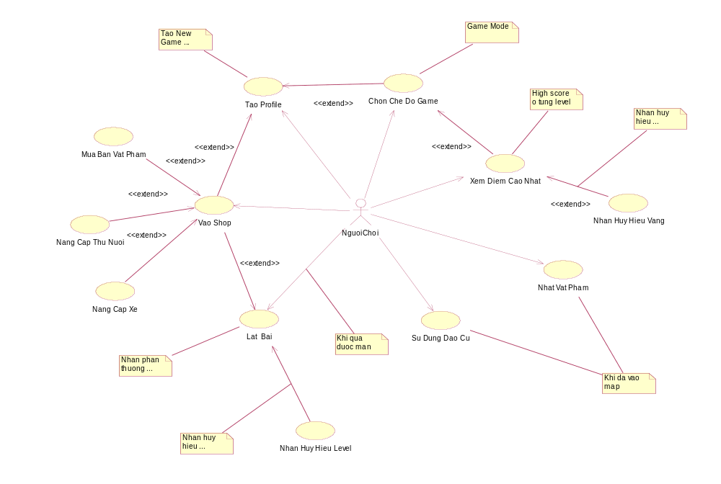

Danh sách các Actor
STT | Tên Actor | Ý nghĩa/Ghi chú
1 | Người chơi | Người chơi game

Danh sách các Use-case
STT | Tên Use-case | Ý nghĩa/Ghi chú
1 | Tạo Profile | Tạo người chơi mới chơi lại từ đầu
2 | Chọn Chế Độ Game | Chọn các chế độ game khác nhau
3 | Xem Điểm Cao Nhất | Xem điểm cao nhất của từng màn trong từng chế độ chơi
4 | Nhặt Vật Phẩm | Nhặt vật phẩm lúc vào game
5 | Sử Dụng Đạo Cụ | Sử dụng dạo cụ của game khi đang trong game
6 | Lật Bài | Lật bài khi kết thúc màn mỗi màn chơi
7 | Nâng Cấp Thú Nuôi
8 | Nâng Cấp Xe
9 | Vào Shop
10 | Mua Bán Vật Phẩm

Đặc tả Use-case
Ghi chú: Với mỗi Use-case, đặc tả nội dung của Use-case theo template sau:

Đặc tả Use-case “Tạo Profile”

Tóm tắt
Người chơi sử dụng Use-case này để tạo lượt chơi mới .

Dòng sự kiện

Dòng sự kiện chính
Use case này bắt đầu khi người chơi chọn nút “New game” từ menu chính :
- Chương trình hiện lên khung “New game” với textbox “Name” để người chơi nhập tên vào .
- Người chơi nhập tên vào .
- Chọn nút “OK” để xác nhận

Các dòng sự kiện khác
Người chơi có thể chọn nút “Cancel” để hủy bỏ tiến trình .Use case kết thúc .

Các yêu cầu đặc biệt
Không có.

Trạng thái hệ thống khi bắt đầu thực hiện Use-case
Không có.

Trạng thái hệ thống sau khi thực hiện Use-case
Use case thực hiện thành công , hệ thống sẽ chuyển người chơi mới tạo làm người chơi chính .
Use case thất bại, trạng thái hệ thống không thay đổi.

Điểm mở rộng
Có thể chuyển sang Use case “Chọn chế độ game” hoặc “Vào shop”.

Đặc tả Use-case “Chọn Chế Độ Game”

Tóm tắt
Người chơi sử dụng Use-case này chọn kiểu game muốn chơi .

Dòng sự kiện

Dòng sự kiện chính
Use case này bắt đầu khi Use-case “Tạo profile” kết thúc thành công, hoặc người chơi chọn nút “Game mode” từ menu chính :
- Chương trình hiện lên 2 nút “Level Mode” và “Rampage Mode”.
- Người chơi chọn một trong nút trên . Use-case kết thúc.

Các dòng sự kiện khác
Không có.

Các yêu cầu đặc biệt
Không có.

Trạng thái hệ thống khi bắt đầu thực hiện Use-case
Đã có một profile đã được tạo .

Trạng thái hệ thống sau khi thực hiện Use-case
Use case thực hiện thành công , hệ thống sẽ chuyển game mode sang “Game mode” đã được chọn ở trên.
Use case thất bại, trạng thái hệ thống không thay đổi.

Điểm mở rộng
Có thể chuyển sang Use case “Xem tổng vàng tích lũy” .

Đặc tả Use-case “Xem Điểm Cao Nhất”

Tóm tắt
Use case này cho phép người chơi xem điểm cao nhất.

Dòng sự kiện

Dòng sự kiện chính
Use case bắt đầu khi người chơi chọn button “Xem Điểm Cao Nhất”:
- Màn hình hiện ra chế độ để chọn.
- Khi chọn chế độ xong màn hình sẽ hiện ra điểm cao nhất của từng màn trong chế độ đó.

Các dòng sự kiện khác
Không có.

Các yêu cầu đặc biệt
Không có.

Trạng thái hệ thống khi bắt đầu thực hiện Use-case
Mô tả rõ điều kiện trước khi bắt đầu thực hiện Use-case (ví dụ có đòi hỏi người sử dụng phải đăng nhập thành công trước đó hay không…)

Trạng thái hệ thống sau khi thực hiện Use-case
Tình trạng hệ thống sau khi thực hiện Use-case không thay đổi

Điểm mở rộng
Điểm cao nhất sẽ hiện cho từng chế độ chơi khác nhau.

Đặc tả Use-case “Nhặt vật phẩm”

Tóm tắt
Người chơi sử dụng use-case để nhặt vật phẩm có trong màn chơi

Dòng sự kiện

Dòng sự kiện chính
- Use-case bắt đầu khi người chơi bước vào giao diện màn chơi
- Người chơi điều khiển nhân vật phóng lưỡi câu để móc các vật phẩm có trong màn chơi
- Nếu người chơi nhặt được vật phẩm thông thường như: đá, kim cương, vàng… hệ thống sẽ tự động quy sang tiền cộng vào số tiền của ngươi chơi, nếu nhặt được đạo cụ hoặc vật phẩm đặc biệt như đá nâng cấp, đá 7 màu… thì hệ thống sẽ lưu vào kho đồ của người chơi
- Việc nhặt vật phẩm kết thúc khi hết thời gian chơi trong màn đó.

Các dòng sự kiện khác
- Nếu người chơi phóng lưỡi câu không trúng vật phẩm thì lưỡi câu sẽ tự động quay về, use-case quay về bước 2 của dòng sự kiện chính

Các yêu cầu đặc biệt
Không có

Trạng thái hệ thống khi bắt đầu thực hiện Use-case
Trước khi bắt đầu use-case, hệ thống đang ở màn hình chơi game

Trạng thái hệ thống sau khi thực hiện Use-case
Sau khi thực hiện use-case:
- Nếu người đạt được mốc tiền quy định để vượt qua màn thì hệ thống chuyển qua màn hình lật bài để người chơi có thể nhận được phần thưởng ngẫu nhiên
- Nếu người chơi không đạt được mốc tiền quy định để vượt qua màn thì hệ thống thông báo người chọn bán đồ để đủ tiền qua màn hoặc chơi lại màn đó với mức tiền ban đầu khi vào màn chơi

Điểm mở rộng
Không có

Đặc tả Use-case “Sử Dụng Đạo Cụ”

Tóm tắt
Người chơi sử dụng use-case để sử dụng đạo cụ trong kho đồ

Dòng sự kiện

Dòng sự kiện chính
Nên đánh số thứ tự các bước trong dòng sự kiện chính
- Use-case bắt đầu khi người chơi bước vào giao diện chơi game
- Người chơi chọn đạo cụ muốn sử dụng
- Hệ thống dựa vào chức năng đạo cụ mà người chơi chọn để tạo hiệu lực tương ứng trong một thời gian nhất định
- Hệ thống giảm số lượng đạo cụ theo số lần mà người chơi chọn

Các dòng sự kiện khác
Không có

Các yêu cầu đặc biệt
Không có

Trạng thái hệ thống khi bắt đầu thực hiện Use-case
Trước khi bắt đầu use-case, hệ thống đang ở màn hình chơi game

Trạng thái hệ thống sau khi thực hiện Use-case
Sau khi thực hiện use-case, hệ thống vẫn đang ở màn hình chơi game

Điểm mở rộng
Không có

Đặc tả Use-case “Lật Bài”

Tóm tắt
Người chơi sử dụng use-case để lật bài nhận phần thưởng ngẫu nhiên

Dòng sự kiện

Dòng sự kiện chính
Nên đánh số thứ tự các bước trong dòng sự kiện chính
- Use-case bắt đầu khi người chơi vượt qua màn chơi
- Hệ thống đưa ra danh sách các thẻ bài úp cho người chơi chọn
- Người chơi chọn một thẻ bài để lật
- Hệ thống dựa vào loại phần thưởng để cập nhật số tiền hoặc kho đồ của người chơi

Các dòng sự kiện khác
Không có

Các yêu cầu đặc biệt
Không có

Trạng thái hệ thống khi bắt đầu thực hiện Use-case
Trước khi bắt đầu use-case, hệ thống đang ở màn hình lật bài

Trạng thái hệ thống sau khi thực hiện Use-case
Sau khi thực hiện use-case, hệ thống tự động chuyển sang màn hình Shop đồ hoặc thông báo người chơi đạt được huy hiệu level

Điểm mở rộng
- Usecase ‘’Vào Shop”

Đặc tả Use-case “Nâng Cấp Thú Nuôi”

Tóm tắt
Người chơi sử dụng chức năng nâng cấp thú nuôi để tang sức mạnh của thú nuôi nhằm chống lại các con thú trôm.

Dòng sự kiện

Dòng sự kiện chính
Use case bắt đầu khi người chơi vào shop vs chọn chức năng nâng cấp thú nuôi:
- Người chơi sử dụng vàng để nâng cấp thú nuôi.
- Người chơi nâng cấp thú nuôi đến mức ngươi chơi cho là hợp lý (Không thể tăng khi thú nuôi đã max sức mạnh) tuỳ vào lượng vàng mà người chơi có. Thú nuôi phải có sức mạnh lớn hơn để chống lại con thú trộm.

Các dòng sự kiện khác
Không có.

Các yêu cầu đặc biệt
Không có.

Trạng thái hệ thống khi bắt đầu thực hiện Use-case
Người chơi phải vào được shop. Chỉ nâng cấp sức mạnh của thú nuôi khi có được lượng vàng cần thiết vs2 thú nuôi chưa max súc mạnh.

Trạng thái hệ thống sau khi thực hiện Use-case
Nếu thực hiện thành công, sức mạnh của thú nuôi sẽ được tăng lên 1 mức nhất định tùy theo số lần nâng cấp của người chơi. Nếu thực hiện không thành công(có thể do không đủ lượng vàng cần thiết hoặc thú nuôi đã max sức mạnh) thì sức mạnh của thú nuôi được giữ nguyên như lúc trước khi thực hiện việc nâng cấp.

Điểm mở rộng
Không có.

Đặc tả Use-case “Nâng Cấp Xe”

Tóm tắt
Người chơi sử dụng chức năng này để nâng cấp xe kéo vàng nhằm tăng tốc độ kéo, có thể di chuyển xe, có thể kéo được nhiều viên cùng lúc...

Dòng sự kiện

Dòng sự kiện chính
Use case bắt đầu khi người chơi vào shop vs chọn chức năng nâng cấp xe:
Hình thức nâng cấp xe là chơi đá nâng cấp và 1 lượng vàng cần thiết. Đá nâng cấp có thể mua được trong shop, đổi qua bộ sưu tập đổi quà hoặc nhân được từ việc phá đá tảng...

Các dòng sự kiện khác
Không có.

Các yêu cầu đặc biệt
Không có.

Trạng thái hệ thống khi bắt đầu thực hiện Use-case
Người chơi phải vào được shop. Chỉ nâng được khi có loại đá nâng cấp và lượng vàng cần thiết.

Trạng thái hệ thống sau khi thực hiện Use-case
Người chơi phải vào được shop. Chỉ nâng được khi có loại đá nâng cấp và lượng vàng cần thiết.

Điểm mở rộng
Không có.

Đặc tả Use-case “Vào Shop (Cửa Hàng)”

Tóm tắt
Sau mỗi màn chơi người chơi được chuyển tiếp vào Shop để mua bán vật phẩm.

Dòng sự kiện

Dòng sự kiện chính
- Người chơi vừa hoàn thành màn chơi, được chuyển vào shop.
- Màn hình hiển thị bố cục của Shop.
- Người chơi có thể thực hiện các Use-case mở rộng (extend).
- Người chơi bấm rời Shop để được chuyển tiếp đến màn chơi tiếp theo.

Các dòng sự kiện khác
“không có”

Các yêu cầu đặc biệt
“Không có”

Trạng thái hệ thống khi bắt đầu thực hiện Use-case
Người chơi phải hoàn thành màn chơi trước đó.

Trạng thái hệ thống sau khi thực hiện Use-case
“không có”

Điểm mở rộng
Người chơi có thể thực hiện các Use-case “mua, bán vật phẩm”, “nâng cấp thú nuôi”, “nâng cấp xe” khi đang thực hiện Use-case “vào Shop”

Đặc tả Use-case “Mua, Bán Vật Phẩm”

Tóm tắt
Khi người chơi đang ở màn hình “shop” (thuộc Use-case “vào shop”), người chơi có thể thực hiện chức năng mua, bán vật phẩm.

Dòng sự kiện

Dòng sự kiện chính
Khi người chơi muốn mua vật phẩm: người chơi bấm vào vật phẩm ở trong cửa hàng, sau đó bấm “mua”. Nếu người chơi đủ tiền trả, vật phẩm sẽ được chuyển vào “túi”.
Khi người chơi muốn bán vật phẩm: người chơi bấm vào vật phẩm ở trong túi, sau đó bấm “bán”, vật phẩm sẽ biến mất khỏi “túi” và số tiền tương ứng với giá trị của vật phẩm sẽ được cộng vào số tiền của người chơi.

Các dòng sự kiện khác
“không có”

Các yêu cầu đặc biệt
Người chơi phải đủ tiền để thực hiện các chức năng mua hàng.

Trạng thái hệ thống khi bắt đầu thực hiện Use-case
Người chơi phải đang ở màn hình “Shop”.

Trạng thái hệ thống sau khi thực hiện Use-case
Nếu thực hiện thành công chức năng mua vật phẩm: số tiền của người chơi sẽ giảm xuống tương ứng với giá trị của vật phẩm vừa mua, và vật phẩm sẽ được chuyển vào “túi” của người chơi.
Nếu thực hiện không thành công chức năng mua, không có gì thay đổi.
Nếu thực hiện thành công chức năng bán: số tiền của người chơi sẽ tăng lên tương ứng với giá trị của vật phẩm vừa bán, và vật phẩm sẽ biến mất khỏi “túi” của người chơi.

Điểm mở rộng
“không có”

